3-Jahreplan Kosten und Umsatz

Kostenplanung der ersten drei Jahre:

In dem ersten Geschäftsjahr benötigen wir eine Summe von 2.069.611,04€ diese beinhaltet Materialkosten, Personalkosten, Miete/Pacht, Heizung, Strom, Wasser, Gas, Werbung, Versicherungen, Beiträge, Kraftfahrzeuge, Reisekosten, Büromaterialien, Buchführungskosten, Investitionen und Abschreibungen.Im ersten Jahr kommen einmalige Kosten von 86.136,29€ für vier Maschinen, 6 Computer und für die Ausstattung der Küche auf .
In den nächsten zwei folgenden Jahren benötigen wir eine Summe von 1.899.123,75€ ( zweites Geschäftsjahr) und 1.899.123,75€ (drittes Geschäftsjahr) da da die Kosten für die Maschinen und Computer weg fallen.

Entwicklung bei den Umsätzen und Kosten in den drei Jahren:

In den drei Jahren verändert sich die Höhe der Kosten nur gering, da die meisten Kosten in allen drei Jahren gleich bleiben, nur bei Miete, Pacht, Telefon, Fax, Internet, sonstige Ausgaben ( für die Ausstattung der Küche und weitere Räume) und Investitionen variieren die Kosten nach dem ersten Geschäftsjahr. Im ersten Jahr fallen Grundstückskosten im Wert von 459.000 € an. Die Kosten für Telefon, Fax und Internet steigen von 19,90 € auf 44,00 €. Im ersten Jahr kommen Ausgaben für einen Kühlschrank, eine Kaffeemaschine und Maschinen für die Herstellung der Petac´s im Wert von 86.045,04 € auf.
Der Umsatz...

Relation Umsätze und Kosten?

Je mehr unsere Firma von den Produkt Petac's verkauft, desto mehr Umsatz machen wir. Allerdings fallen bei einer größeren Produktion mehr Kosten im Bereich Material, Personal, Heizung, Strom, Wasser und Gas an. Gehört das [Aber..] nicht hier hin?

Finanzierungsquellen zur Deckung des Kapitalbedarfs :

In erster Linie wird unser Unternehmen durch den Verkauf unseres Produktes Petac's finanziert. Doch für die Gründung der Firma setzt jeder der fünf Inhaber Eigenkapital ein, sodass wir bei einem Worst-Case-Szenario finanziell abgedeckt sind. Aber … (Kein plan was hier hin kann)

Gewinnschwelle:

Um die Gewinnschwelle zu erreichen müssten wir 1.750 Petac´s ( Stück) verkaufen. Die Gewinnschwelle liegt bei 190.000 €. Am Breake-Even-Point sind die Kosten und der Umsatz gleich Null. Alles was über die besagte Stückanzahl geht, wird als Gewinn betrachtet.

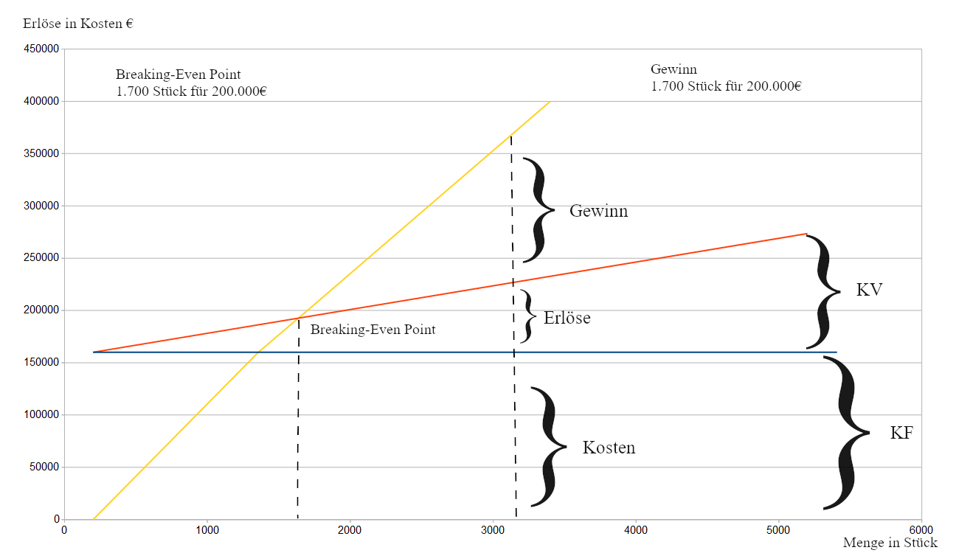

Unternehmensform

Rechtsform

Wir haben uns für die Rechtsform OHG (offene Handelsgesellschaft) entschieden.

Begründung der Rechtsform

Gewählt haben wir diese Rechtsform, da sie für uns sehr ansprechend war aufgrund des nicht benötigten Mindestkapitals. Dies ermöglicht uns einen einfacheren Einstieg in die Selbstständigkeit. Auch ansprechend(Irgendwas Unlesbares) war, dass allen Mitinhabern ein Mitspracherecht zusteht, da wir insgesamt fünf Inhaber sind. Für den Abschluss des Gesellschaftsvertrages der OHG werden mindestens zwei Personen benötigt, wodurch auch hier kein großer Aufwand betrieben wird. Des Weiteren empfanden wir es als fair, dass jedem ein Gewinnanteil in der Höhe von 4% seines Kapitalanteils zusteht.

Vorteile für Gesellschafter

Ein großer Vorteil ist, dass die OHG der schnellste und einfachste Weg zur Selbständigkeit ist. Außerdem wird es für uns hilfreich sein, dass wir keinerlei Startkapital brauchen und somit auch einen finanzielen Vorteil haben.
Vorteilhaft ist es auch, dass der Geschäftsführer bei einer Insolvensverschleppung nicht haftet.

Formalien
- Einen Gesellschaftsvertrag machen.
- Zum Notar der im Namen aller Gesellschafter uns ins Handelsregister einträgt und Grundstücke beglaubigt.
- Ein Geschäftskonto eröffnen.
- Eintrag ins Handelsregister.
- Anmeldung beim Gewerbeamt.
- Beim Finanzamt Steuernummer erhalten.
- Steuerberater und Buchhaltungssoftware einholen.
- Anmeldung bei IHK/HWK.
- Bei der Argentur für Arbeit eine Betriebsnummer holen.
- Anmeldung bei der Berufsgenossenschaft besorgen und Ggf. auch anderen ämtern.

